
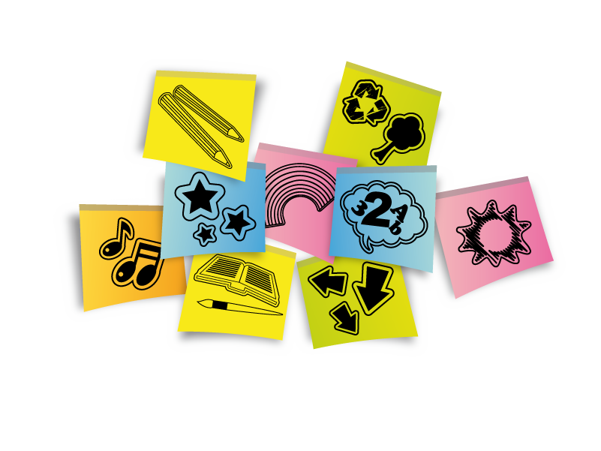


“Colégio Triunfo, mais que uma escola, uma família!”

Há 19 anos educando com afeto!

Os materiais descritos abaixo deverão ser entregues na sala de aula às respectivas professoras de 18 a 22/01 das 8h às 17h.
IMPORTANTE: Todos os materiais deverão estar identificados (etiquetados) com o nome e série do aluno.

01 | Rolo de fita de cetim nº 02
01 | Rolo de fita durex transparente e colorida
01 | Revista velha para recorte
01 | Saco de bola de sopro
01 | Saco de palito de picolé
01 | Saco de canudo plástico colorido
01 | Rolo de fita dupla face
02 | Tubos de cola de isopor 90g
01 | Tubo de cola Brascoplast p/ emborrachado
02 | Tubos de tinta plástica (acrilex ou similar)

01 | Agenda adquirida na Escola
01 | Lancheira c/ nome gravado
01 | Garrafa (squeeze) c/ com nome gravado
01 | Toalha de lanche c/ nome gravado
01 | Calcinha ou cueca
01 | Muda de roupa (camiseta e short)
02 | Fraldas descartáveis

- FALTA ESCOLHER O LIVROS

- Paradidático: 2 livros de histórias para crianças de até 3 anos

Materiais que deverão ficar na escola para uso individual

02 | Caixas de giz de cera curtom (Faber Castell ou similar)
02 | Cadernos BROCHURA universitário capa dura c/ 96 folhas
01 | Caderno de desenho capa dura grande s/ seda 48 folhas
01 | Avental c/ nome gravado
01 | Sabonete + saboneteira c/ nome gravado
01 | Colônia c/ nome gravado
01 | Escova com protetor + creme dental c/ nome gravado
01 | Pente ou escova de cabelo c/ nome gravado
01 | Toalha de banho c/ nome gravado
01 | Pincel chato nº. 12 ou 14 c/ nome gravado
01 | Bloco para desenho escolar branco A3 c/ 20 folhas (140g)
02 | Caixas de massa de modelar c/ 12 cores
02 | Caixas de lenço de papel
02 | Caneta para retroprojetor preto
02 | Folhas de E.V.A.
02 | Folhas de papel laminado
02 | Folhas de papel color set
02 | Folhas de papel crepom parafinado
02 | Folhas de cartolina guache
01 | Jogo Educativo (sugestões no verso da lista de material)
01 | Metro de TNT
02 | Marcadores para quadro branco
01 | Pacote de Criative Real Paper
01 | Pincel atômico tipo piloto
01 | Resma de ofício
01 | Rolo de fita metalóide



Materiais que deverão ficar na mochila diariamente

Materiais que deverão ficar na escola para uso coletivo

LIVROS

• 1 apontador • 1 caixa de lápis de cera c/ 12 cores • lápis com
borracha • 1 tubo de cola branca ou bastão • 1 tesoura sem ponta

Materiais que deverão ter em casa

Senhores Pais, informamos que faz-se necessário a entrega de todos os itens descritos nessa lista de material, pois os mesmos serão utilizados nas atividades propostas em nosso planejamento.
A Direção.

OBSERVAÇÕES:

- O Jogo Pedagógico deve ser de acordo com a faixa etária e de boa qualidade, que garanta a segurança da criança ao brincar.
Sugestões:

- Brinquedos tipo Lego

- Dedoches (tema livre)
- Fantoches (tema livre)
- Brinquedo Musical (até 2 anos)
- Brinquedos de Encaixe (peças grandes)
- Cubos Educativos (peças grandes)
- Boliche

- Solicitamos aos Srs. Pais que confiram com a coordenação do colégio todos os livros adquiridos antes de etiquetá-los ou escrever o nome do aluno.

- As marcas sugeridas em alguns materiais apresentam qualidade e durabilidade.

- Todo o material, inclusive uniforme, deve vir com o nome do aluno completo e a série que cursa.

- O material de uso pessoal do aluno deverá ser reposto sempre que terminar.

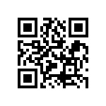
COLÉGIO TRIUNFO
UNIDADE 1
Rua do Triunfo, nº 647 – Arruda – Recife – PE / Fones: 3444.5680 - 3443.4592

UNIDADE 2
Rua Raul Pompéia, nº 560 – Arruda – Recife – PE / Fones: 3049.3150

Email: colegiotriunfo@gmail.com
Acesse: www.colegiotriunfo.com

